"Оралман мәртебесін беру" мемлекеттік көрсетілетін қызмет регламентін бекіту туралы
Күшін жойған
Алматы қаласы әкімдігінің 2014 жылғы 11 мамырдағы N 2/342 қаулысы. Алматы қаласы Әділет департаментінде 2014 жылғы 22 мамырда N 1048 болып тіркелді. Күші жойылды - Алматы қаласы әкімдігінің 2015 жылғы 23 шілдедегі № 3/461 қаулысымен
Ескерту. Күші жойылды - Алматы қаласы әкімдігінің 23.07.2015 № 3/461 қаулысымен (алғашқы ресми жарияланған күнінен кейін күнтізбелік он күн өткен соң қолданысқа енгізіледі).
РҚАО-ның ескертпесі.
Құжаттың мәтінінде түпнұсқаның пунктуациясы мен орфографиясы сақталған.
Қазақстан Республикасының 2001 жылғы 23 қаңтардағы "Қазақстан Республикасындағы жергілікті мемлекеттік басқару және өзін-өзі басқару туралы", 2011 жылғы 22 шілдедегі " Халықтың көші-қоны туралы" және 2013 жылғы 15 сәуірдегі "Мемлекеттік көрсетілетін қызметтер туралы" Заңдарына сәйкес, Қазақстан Республикасы Үкіметінің 2014 жылғы 11 наурыздағы № 217 "Халықты әлеуметтік қорғау саласындағы мемлекеттік көрсетілетін қызметтер стандарттарын бекіту туралы" қаулысын басшылыққа ала отырып, Алматы қаласының әкімдігі ҚАУЛЫ ЕТЕДІ:
1. Қоса беріліп отырған "Оралман мәртебесін беру туралы" мемлекеттік көрсетілетін қызмет регламенті бекітілсін.
2. Алматы қаласы Мемлекеттік еңбек инспекциясы және көші-қон басқармасы осы қаулыны Алматы қаласы әкімдігінің интернет-ресурсында орналастыруды қамтамасыз етсін.
3. Осы қаулының орындалуын бақылау Алматы қаласы әкімінің орынбасары Ю. Ильинге жүктелсін.
4. Осы қаулы әділет органдарында мемлекеттік тіркелген күннен бастап күшіне енеді және ол алғаш ресми жарияланғаннан кейін күнтізбелік он күн өткен соң қолданысқа енгізіледі.
Алматы қаласының әкімі | А. Есімов

Алматы қаласы әкімдігінің
2014 жылғы 11 мамырдағы
№ 2/342 қаулысымен бекітілген
"Оралман мәртебесін беру" мемлекеттік көрсетілетін қызмет регламенті
1. Жалпы ережелер
1. "Оралман мәртебесін беру" осы мемлекеттік көрсетілетін қызмет регламенті (бұдан әрі – мемлекеттік көрсетілетін қызмет) Қазақстан Республикасы Үкіметінің 2014 жылғы 11 наурыздағы № 217 қаулысымен бекітілген "Оралман мәртебесін беру" мемлекеттік көрсетілетін қызмет стандартының негізінде әзірленген.
2. Мемлекеттік көрсетілетін қызметті "Алматы қаласы Мемлекеттік еңбек инспекциясы және көші-қон басқармасы" коммуналдық мемлекеттік мекемесі (бұдан әрі - көрсетілетін қызметті беруші) көрсетеді. Өтініштерді қабылдау және мемлекеттік қызмет көрсету нәтижелерін беру көрсетілетін қызметті беруші арқылы жүзеге асырылады.
3. Мемлекеттік қызметті көрсету нысаны - қағаз түрінде.
4. Мемлекеттік қызметті көрсету нәтижесі: көрсетілетін қызметті алушы(лар)ға оралман куәлігін (куәліктерін) беру, не құжаттар толық көлемде ұсынылмаған жағдайда бас тарту.
5. Мемлекеттік қызметті көрсету нәтижесін ұсыну нысаны: қағаз түрінде.
2. Мемлекеттік қызмет көрсету үдерісінде көрсетілетін қызметті берушінің
құрылымдық бөлімшелерінің (қызметкерлерінің) іс-қимылдар тәртібінің сипаттамасы
6. Стандарттың 9 тармағында көрсетілген көрсетілетін қызметті алушы(лар)дан өтініш пен құжаттарды көрсетілетін қызметті берушінің алуы мемлекеттік қызметті көрсету жөніндегі рәсімнің (іс-қимылдың) басталуы үшін негіздеме болып табылады.
7. Мемлекеттік қызмет көрсету үдерісінің құрамына кіретін рәсімдер (іс-қимылдар), оны орындау ұзақтығы:
1) көрсетілетін қызметті берушінің маманы Стандарттың 9 тармағына сәйкес құжаттардың толықтығын тексеруді жүзеге асырады.
2) құжаттар толық көлемде ұсынылмаған жағдайда көрсетілетін қызметті берушінің маманы өтінішті қабылдаудан бас тарту туралы хабарлама береді. Нәтижесі - көрсетілетін қызметті алушыға қолхатты немесе хабарламаны беру – 15 минут.
3) "Оралман" деректер қоры" автоматтандырылған ақпараттық жүйе (бұдан әрі – ААЖ) арқылы ұсынылған құжаттарды тексеру, көрсетілетін қызметті беруші маманының көрсетілетін қызметті алушылар туралы деректерді ААЖ-ға енгізуі – 15 минут;
4) көрсетілетін қызметті беруші кеңсесі маманының өтінішті тіркеуі – 15 минут;
5) көрсетілетін қызметті берушінің басшылығы іс материалдарымен танысады – 15 минут. Нәтижесі – орындауға арналған қарар;
6) көрсетілетін қызметті беруші маманының материалдарды оралман мәртебесін беру жөніндегі комиссияның (бұдан әрі – комиссия) қарауына әзірлеуі – 3 жұмыс күні;
7) комиссияның құжаттарды сәйкестік тұрғысында қарауы – 15 минут;
Нәтижесі - көрсетілетін қызметті берушінің көрсетілетін қызметті алушы(лар)ға оралман мәртебесін беру туралы ұсынысы. Оралман мәртебесін беруден бас тартқан жағдайда, көрсетілетін қызметті алушыға екі жұмыс күнінің ішінде дәлелді жауап жіберіледі;
8) көрсетілетін қызметті беруші маманының мемлекеттік қызмет көрсету нәтижесін ресімдеуі – 2 жұмыс күні;
9) көрсетілетін қызметті беруші маманының мемлекеттік қызмет көрсету нәтижесін беруі – 15 минут.
3. Мемлекеттік қызмет көрсету үдерісінде көрсетілетін қызметті берушінің
құрылымдық бөлімшелерінің (қызметкерлерінің) өзара іс-қимыл тәртібінің
сипаттамасы
8. Мемлекеттік қызмет көрсету үдерісіне қатысатын көрсетілетін мемлекеттік қызметті берушінің құрылымдық бөлімшелерінің тізбесі:
1) көрсетілетін қызметті берушінің кеңсесі;
2) көрсетілетін қызметті берушінің басшысы;
3) көрсетілетін қызметті берушінің маманы;
4) комиссия.
9. Көрсетілетін қызметті берушінің құрылымдық бөлімшелері (қызметкерлері) мен көрсетілетін қызметті алушының арасындағы рәсімдер (іс-қимылдар) жүйелілігінің сипаттамасы:
1) көрсетілетін қызметті берушінің маманы ұсынылған құжаттарды Стандарттың 9 тармағына сәйкестік тұрғысында тексереді – 15 минут;
2) көрсетілетін қызметті берушінің кеңсесі тіркейді және бұрыштама қою үшін басшылыққа жібереді – 15 минут;
3) көрсетілетін қызметті берушінің басшылығы бұрыштама қояды, құжаттарды орындау үшін маманға жібереді – 15 минут;
4) көрсетілетін қызметті берушінің маманы материалдар дайындайды және оларды комиссияның қарауына ұсынады – 3 жұмыс күні;
5) комиссия іс материалдарын қарайды және оралман мәртебесін беру туралы ұсыныс шығарады – 15 минут;
6) көрсетілетін қызметті берушінің маманы мемлекеттік қызмет көрсету нәтижесін ресімдейді, тиісті құжаттарды көрсетілетін қызметті берушінің басшысына қол қоюға береді және көрсетілетін қызметті берушінің елтаңбалы мөрін басады – 2 жұмыс күні;
7) көрсетілетін қызметті берушінің маманы көрсетілетін қызметті алушыларға мемлекеттік қызмет көрсетудің дайын нәтижесін береді – 15 минут.
10. Көрсетілетін қызметті берушінің қызметкерлері арасында рәсімдер үдерісі жүйелілігінің сипаттамасы осы Регламенттің 1 қосымшасына сәйкес кестеде берілген.
11. Мемлекеттік қызмет көрсету процесінде рәсімдердің (іс-қимылдардың) жүйелілігін, көрсетілетін қызметті берушінің толық сипаттамасы құрылымдық бөлімшелерінің (қызметкерлерінің) өзара іс-қимылдарының, сонымен қатар өзге көрсетілген қызмет берушілермен халыққа қызмет көрсету орталықтарымен өзара іс-қимыл тәртібінің және мемлекеттік қызмет көрсету процесінде ақпараттық жүйелерді қолдану тәртібінің сипаттамасы осы Регламенттің 2 қосымшасына сәйкес мемлекеттік қызмет көрсетудің бизнес-процестерінің анықтамалығында көрсетіледі.
Ескерту. Регламент 11-тармақпен толықтырылды - Алматы қаласы әкімдігінің 13.10.2014 № 4/839 қаулысымен (алғаш ресми жарияланғаннан кейін күнтізбелік он күн өткен соң қолданысқа енгізіледі).
"Оралман мәртебесін беру"
мемлекеттік көрсетілетін
қызмет регламентіне
1 қосымша
Көрсетілетін қызметті берушінің қызметкерлері арасындағы рәсімдер (іс-қимылдар) жүйелілігінің сипаттамасы

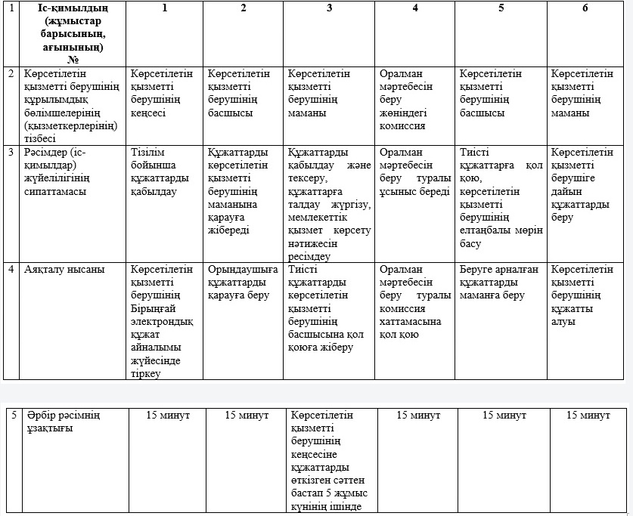

"Оралман мәртебесін беру"
Мемлекеттік көрсетілетін
қызмет регламентіне
2 қосымша
Мемлекеттік қызметті көрсетудің бизнес–процестерінің анықтамалығы
"Оралман мәртебесін беру туралы"
(мемлекеттік қызмет көрсетудің атауы)
Ескерту. Регламент 2-қосымшамен толықтырылды - Алматы қаласы әкімдігінің 13.10.2014 № 4/839 қаулысымен (алғаш ресми жарияланғаннан кейін күнтізбелік он күн өткен соң қолданысқа енгізіледі).
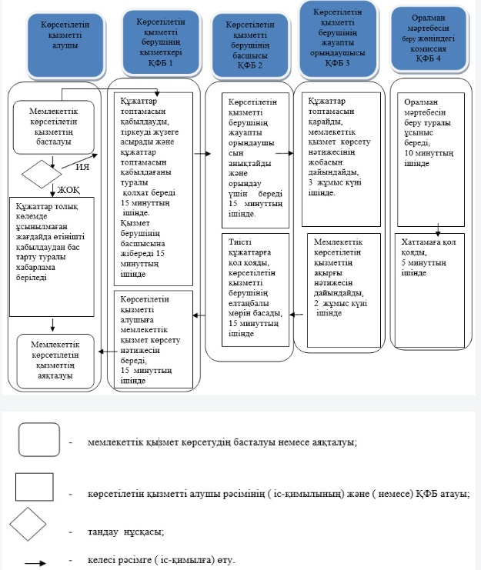

© 2012. Қазақстан Республикасы Әділет министрлігінің «Қазақстан Республикасының Заңнама және құқықтық ақпарат институты» ШЖҚ РМК

